基于LSTM-UKF的锂电池SOC容量估计
辛浩东¹，耿攀²
（1.上海海事大学，物流工程学院,上海市 201306）
电池荷电状态（SOC）作为电池的一个重要状态量，是电池管理系统（BMS）进行电池的监控管理的重要的基础。本文首先阐述了对蓄电池SOC估计的重要意义，分析了一些SOC估计算法的优缺点。然后介绍了三种常用的等效电路模型，在Matlab/Simlink环境中搭建了电池的三阶RC等效电路模型，并对模型进行了参数辨识。针对传统安时积分法中SOC初值难以获取的问题，提出一种优化的安时积分法。针对安时积分SOC估算的误差逐渐积累的问题，在KF算法的基础上，提出了EKF和UKF估计蓄电池SOC的方法。将安时积分、EKF、UKF估计得到的SOC与真实SOC值进行对比，仿真结果表明UKF算法对SOC估计的鲁棒性和收敛性比其他两种SOC估计算法有明显的优势。
蓄电池；SOC；卡尔曼滤波；
中图分类号： TQ35(中图分类号5个字黑体小五，后面的分类号Time s New roman 小五)

SOC estimation for battery
Xin Haodong¹, Geng Pan²
(Logistics Engineering College, Shanghai Maritime University Shanghai 201306, China)
Battery state of charge (SOC), as an important state quantity of battery, is an important basis for battery monitoring and management in battery management system (BMS). Firstly, this paper expounds the significance of SOC estimation for battery and compares the advantages and disadvantages of current common SOC estimation algorithms. Secondly, this paper introduces several common equivalent circuit models of batteries, and builds the third-order RC equivalent circuit model of batteries in the environment of Matlab/Simlink. Aiming at the difficulty of estimating the initial value of SOC in the early stage in the traditional AH-integration method, an optimal AH-integration method is proposed, and in order to solve the problem of increasing cumulative error in the ampere-hour integral estimation, EKF and UKF methods for estimating SOC of li-ion batteries are proposed on the basis of KF algorithm. Finally, the comparison between the SOC estimated by AH-integration, EKF and UKF and the real SOC value shows that the UKF algorithm has obvious advantages over the other two SOC estimation algorithms in terms of robustness and convergence.
battery; state of charge; SOC; Kalman filter
0 引言
可接下一级标题或正文。
论文要求主题明确、数据可靠、逻辑严密、文字精炼，遵守我国著作权法，注意保守国家机密。每篇论文（含图、表）不超过10个page。其内容包括中英文题名、作者姓名、作者单位、摘要、关键词（不多于5个）、参考文献。另请在稿件首页地脚处给出第一作者和通讯作者简介（包括姓名、出生年、性别、籍贯、职称、电子邮件，最后学位或在读学历）等信息。

单击此处输入标题1.1
题名应恰当简明地反映文章的特定内容，要便于编制题录、索引和选定关键词。不宜使用非公知的缩略词、首字母缩写字符、代号等，也不能将原形词和缩略词同时列出；一般不用副题名，中、英文题名含义应一致。

单击此处输入标题1.1.1
下接正文。页码采用A4纸型纵向排列，页边距上、下均为3cm，左右均为2.5cm。文字大小规定如下：摘要、作者简介、图名、表名及内容、参考文献均为小五号字，正文中除标题外均为五号字，标题见样例。中文均采用宋体，西文采用Times New Roman字体。
正文（含图、表）中的物理量和计量单位必须符合国家标准和国际标准。
文中各级标题采用阿拉伯数字分三级编序，且一律左顶格排版。一级标题形如1，2，3，…排序；二级标题形如1.1,1.2,…排序；三级标题形如1.1.1,1.1.2,…排序。
文中图、表应有自明性，且随文出现。图以10幅为限。图题、表题应附相应的中、英文名。图中文字、符号或坐标图中的标目、标值须写清。标目应使用符合国家标准的物理量和单位符号。表格一般采用“三线表”，表的内容切忌与插图和文字内容重复。
表1 中文表题居中（表随文出现）
换行时此处对齐
Tab.1 Table title in English (be placed at the center)
基本要求 | 表中文字中文采用小5号宋体，西文采用Times New Roman字体。
物理量和计算单位 | 表中的物理量和计量单位必须符合国家标准和国际标准。
注： 表注采用小5号宋体
公式主体居中，编号右对齐，如下所示。
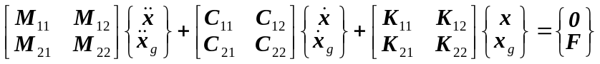 (1)
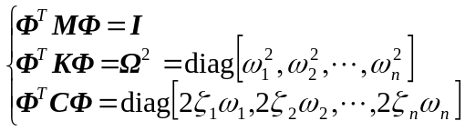 (2)

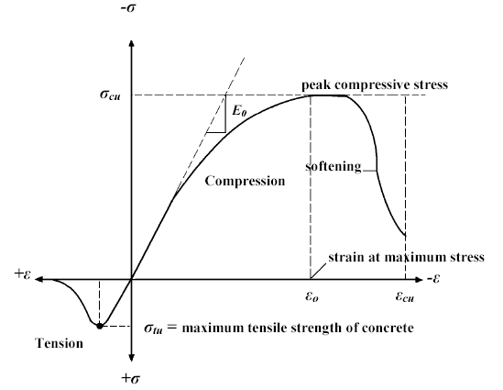
图1 中文图题（图随文出现）
Fig.1 Figure title in English (be placed at the center)
图中说明文字采用小五宋体，西文采用Times New Roman字体，物理量和计量单位必须符合国家标准和国际标准。
1 卡尔曼滤波
正文（含图、表）中的物理量和计量单位必须符合国家标准和国际标准。

1.1 无迹卡尔曼滤波
UKF是一种非线性的滤波的方法。UKF与EKF思路有所不同：EKF是在估计点处进行泰勒展开，对方程进行线性化处理；UKF则是利用UT变换(Unscented Transform)，在估计点的附近确定一些采样点，用这些点来表示的高斯密度近似状态的概率密度函数^{[13]}来做进一步的状态估计。
UT变换是指，在原状态分布中按某一规则选取一些采样点，使他们的均值和协方差与原状态分布的均值和协方差相同。然后将这些点代入非线性函数中，得到非线性函数值点集，通过得到的点集求取变换后的均值与协方差。UT变换后的均值与协方差的精度至少具有两阶精度的泰勒展开。下面3阶电池描述的非线性系统为例，UT变换和UKF算法过程如下：
（一）UT变换
- 计算2n+1个Sigma点，n是状态维数
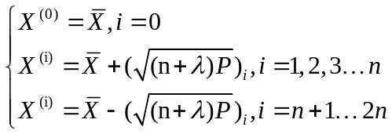

- 计算这些采样点对应的权值
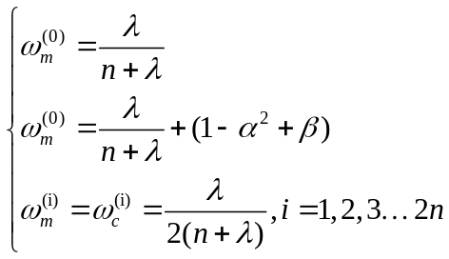
其中：下标m、c分别表示均值和协方差，上标为第几个采样点；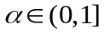控制采样点的分布状态（采样点距离均值距离）；待选参数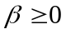为非负的权系数，可以合并方程高阶项的动差，这样就把高阶项的影响包括在内了；为待选参数，通常应该确保矩阵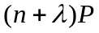为半正定矩阵；参数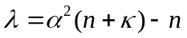表示一个缩放比例参数，用来降低总的预测误差。
（二）UKF算法递推过程
- 用上面两式获得一组采样点（称Sigma点集）和对应的权值
- Sigma点集的进一步预测，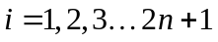
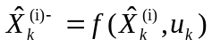
- 进一步预测系统的状态量及协方差矩阵
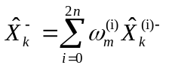
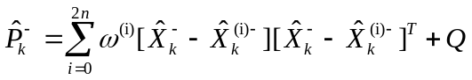
- 根据预测值再次使用UT变换，产生新的Sigma点集
- 预测观测值
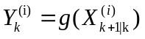
- 系统的预测均值及方差
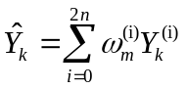
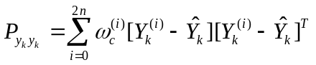
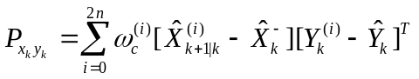
- 卡尔曼增益
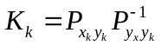
- 对系统状态和协方差进行更新
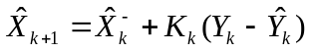
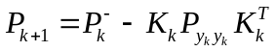

1.1.1 卡尔曼滤波模型

2 锂电池建模与参数辨识

3 实验结果
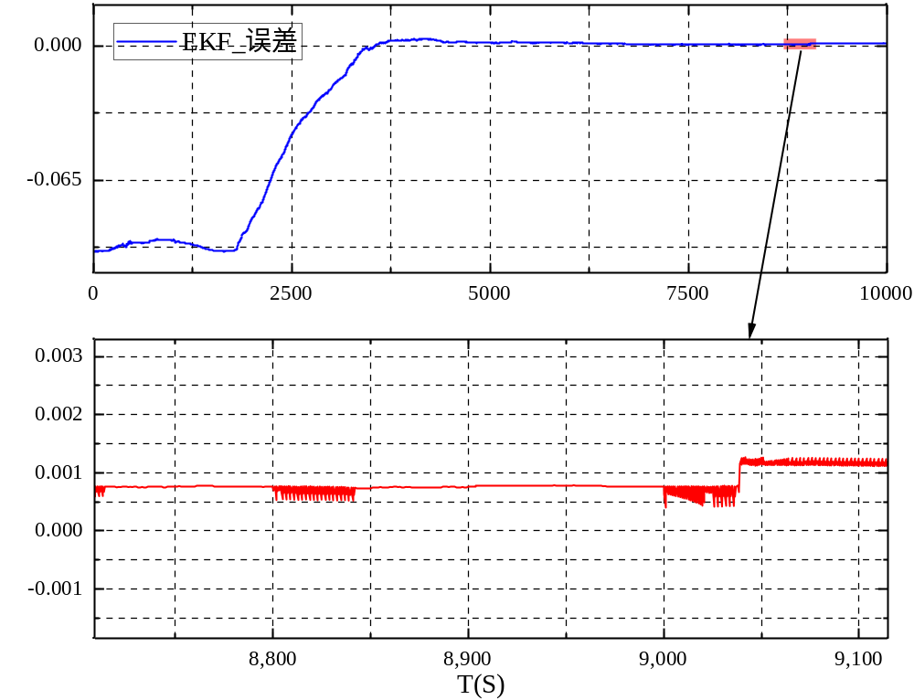
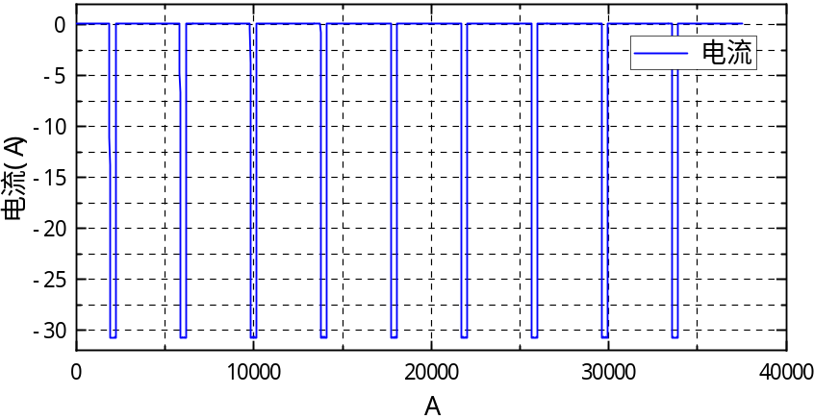
图1 中文图题（图随文出现）
Fig.1 Figure title in English (be placed at the center)

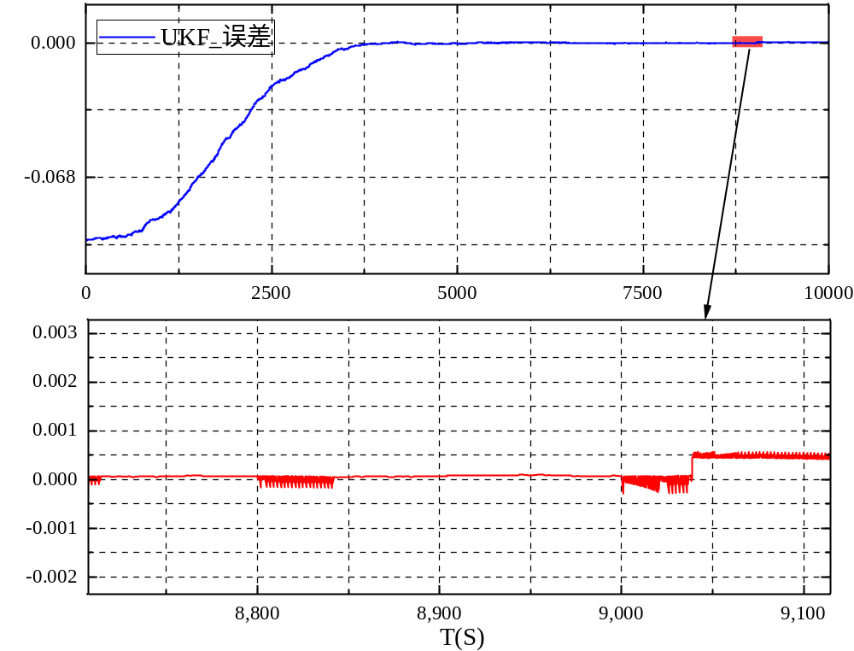
图1 中文图题（图随文出现）
Fig.1 Figure title in English (be placed at the center)

参考文献只列出已经公开出版且在文中直接引用的主要文献，近5年的文献量应占50％以上。参考文献表采用顺序编码制，即按文中出现的先后顺序编号。
各类主要文献的著录格式如下：
期 刊：［序号］ 作者.题名[J].刊名，出版年份，卷（期）：起止页码.
专 著：［序号］ 作者.书名[M].版本（第1版不著录）.出版地：出版者，出版年.起止页码.
论文集：［序号］ 作者.题名[A].编著者.论文集名［C］.出版地：出版者，出版年.起止页码.
学位论文：［序号］ 作者.题名[D].保存地点：保存单位，年份.
专利文献：［序号］ 专利申请者.题名[P].专利国别：专利号，出版日期.
文献作者3名以内全部列出，4名以上则列前3名，后加“,等”或“, et al”。外文作者姓前名后，名用缩写，不加缩写点。

参考文献：
- 作者1[，作者2，作者3][，等]. 期刊论文题名[J]. 刊名，出版年份，卷（期）：起止页码.
- 作者. 书名[M]. 版本.出版地：出版者，出版年. 起止页码.

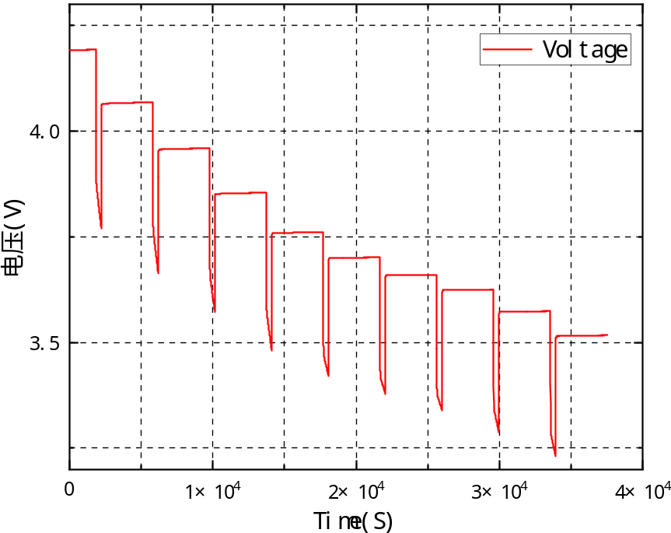

辛浩东(1997)，男，山东泰安人，硕士研究生，johnxin2020@163.com； ² 耿攀(1984)，男，吉林榆树人，讲师，博士，pangeng@shmtu.edu.cn。

